ЛГТУ-126-139 |  | Велотренажер-Степпер
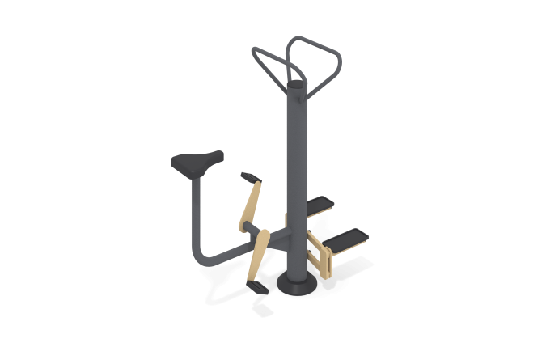

Размеры, мм: | 700x1400x1400 | Вес, кг: | 75
Характеристики материалов
Материалы: металл, порошковая краска, пластик.
Тренажер двухпозиционный для укрепления мышц и суставов ног, спины и поясницы.
Опорные детали рассчитаны на пользователя, значение массы которого составляет не более 135 кг.
Конструкция изделия сборно-сварная с применением стальных труб диаметром от 33,5 мм до 133 мм.
Центральная стойка выполнена из трубы диаметром 133 мм толщиной стенки 3 мм.
В основании стойки опорный фланец толщиной 8 мм.
Подставки для ног и сидение выполнены из пластика
Педали для ног не выполнены из пластика. Педали выполнены из металлических пластин.
Все имеющиеся металлические детали покрыты порошковой полиэфирной краской.
Весь резьбовой крепеж оцинкованный.
Комплектация: тренажер - 1 компл, крепеж - компл.
.

